Министерство науки и высшего образования
Российской Федерации

ФЕДЕРАЛЬНОЕ ГОСУДАРСТВЕННОЕ
БЮДЖЕТНОЕ ОБРАЗОВАТЕЛЬНОЕ УЧРЕЖДЕНИЕ
ВЫСШЕГО ОБРАЗОВАНИЯ

«ВЯТСКИЙ ГОСУДАРСТВЕННЫЙ УНИВЕРСИТЕТ»

Факультет автоматики и вычислительной техники
Кафедра радиоэлектронных средств

Отчёт по дисциплине
«Аппаратные средства вычислительной техники»
Лабораторная работа №4
Вариант 19

Выполнил: | студент группы ИНБб-3301 |  | ______________ |  | /К.А. Тюрнин /
Проверил: | преподаватель кафедры РЭС |  | ______________ |  | /М.А. Земцов/

Киров 2026
Цель работы: знакомство с технологией применения языка ассемблера при разработке программного обеспечения на языках высокого уровня.
Индивидуальное задание:
1. Сформировать проект консольного приложения с использованием модуля на основе языка ассемблера.
2. Разработать основной модуль приложения. Основной модуль обеспечивает ввод данных, вызов подпрограммы ассемблера и вывод результата.
3. Добавить в проект модуль на языке ассемблера. Разработать подпрограмму на языке ассемблера в соответствии с вариантом (табл. 3).
4. Добавить в проект модуль на языке Си. Разработать функцию на языке высокого уровня в соответствии с вариантом.
5. Обеспечить вызов подпрограммы ассемблера из основного модуля на языке С++. Основной модуль обеспечивает ввод данных и вывод результата.
6. Осуществить вызов функции языка Си из модуля ассемблера.
7. Проверить работу приложения в режиме отладки. Записать содержимое стека перед вызовом подпрограммы ассемблера и функции Си.
Таблица 1 – Варианты заданий
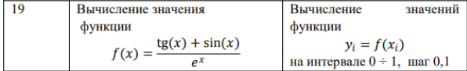
Разработали основной модуль приложения на языке C++ main.cpp, который обеспечивает ввод данных (количество точек), вызов подпрограммы ассемблера и вывод результата. Код программы представлен далее

#include <iostream>
#include <iomanip>
#include <clocale>
#include <limits> // Для numeric_limits

using namespace std;

extern "C" void CalculateValues(int n, float step, float* result); //объявление ф-ии асемблера

extern "C" float ComputeFunction(float x); //объявление ф-ии си

int main()
{
setlocale(LC_ALL, "Russian");

cout << "========================================" << endl;
cout << "Вариант 19" << endl;
cout << "Функция: f(x) = (tg(x) + sin(x)) / e^x" << endl;
cout << "========================================" << endl << endl;

// Фиксированные параметры
const float step = 0.1f;
const int MAX_N = 11; // Максимальное количество точек (0.0, 0.1, ..., 1.0)
const float MAX_X = 1.0f; // Максимальное значение x по заданию

cout << "По заданию: интервал [0, " << MAX_X << "], шаг = " << step << endl;
cout << "Максимальное количество точек: " << MAX_N << endl << endl;

// Ввод данных
int n;

while (true) // Бесконечный цикл для повторного ввода при ошибке
{
cout << "Введите количество точек для вычисления (1 - " << MAX_N << "): ";

// Проверка чтения числа
if (!(cin >> n))
{
// Очищаем состояние ошибки cin
cin.clear();
// Игнорируем некорректный ввод до символа новой строки
cin.ignore(numeric_limits<streamsize>::max(), '\n');

cout << "ОШИБКА: Введено некорректное значение! Необходимо ввести целое число." << endl;
cout << "Попробуйте еще раз." << endl << endl;
continue;
}

// Проверка на слишком ли большое число (выходит за пределы int)
if (n > 1000 || n < -1000)
{
cout << "ОШИБКА: Значение " << n << " слишком большое!" << endl;
cout << "Попробуйте еще раз." << endl << endl;
continue;
}

// Проверка на интервал
if (n > MAX_N)
{
cout << "ОШИБКА: Значение " << n << " превышает интервал!" << endl;
cout << "Максимальное количество точек для интервала [0, 1] с шагом 0.1 равно " << MAX_N << endl;
cout << "Попробуйте еще раз." << endl << endl;
continue;
}

// Проверка на положительное число
if (n <= 0)
{
cout << "ОШИБКА: Количество точек должно быть больше 0!" << endl;
cout << "Попробуйте еще раз." << endl << endl;
continue;
}

// Если все проверки пройдены, выходим из цикла
break;
}

// Вывод информации о введенных данных
cout << endl << "Введено корректное значение: n = " << n << endl;
cout << "Будет вычислено " << n << " значений x: ";
for (int i = 0; i < n; i++)
{
cout << i * step;
if (i < n - 1) cout << ", ";
}
cout << endl << endl;

// Динамическое выделение памяти под массив результатов
float* results = new float[n];

// Обнуляем массив результатов
for (int i = 0; i < n; i++)
{
results[i] = 0.0f;
}

cout << "Вычисление значений с использованием подпрограммы ассемблера..." << endl;
cout << "Вызов функции ассемблера CalculateValues(" << n << ", " << step << ", results)" << endl << endl;

// Вызов подпрограммы ассемблера
CalculateValues(n, step, results);

// Вывод результатов в табличном виде
cout << "Результаты:" << endl;
cout << "----------------------------------------" << endl;
cout << " i | x | f(x) " << endl;
cout << "----------------------------------------" << endl;

for (int i = 0; i < n; i++)
{
float x = i * step;
cout << " " << setw(2) << i << " | "
<< fixed << setprecision(1) << setw(4) << x << " | "
<< setprecision(6) << setw(10) << results[i] << endl;
}
cout << "----------------------------------------" << endl;

// Очистка памяти
delete[] results;

cout << endl << "Нажмите Enter для выхода...";
cin.ignore(); // Очищаем буфер перед ожиданием Enter
cin.get();

return 0;
}

Добавили в проект модуль на языке ассемблера assembler.asm, разработали подпрограмму на языке ассемблера в соответствии с вариантом. Код программы представлен далее
.586
.MODEL FLAT, C

.DATA

.CODE
extern ComputeFunction : near
public CalculateValues

CalculateValues PROC C
push ebp
mov ebp, esp
push ebx
push esi

mov ecx, [ebp+8] ; ECX = n
mov esi, [ebp+16] ; ESI = указатель на массив результатов
fld dword ptr [ebp+12] ; ST(0) = step

xor ebx, ebx ; EBX = индекс

; Проверка на n <= 0
cmp ecx, 0
jle done

compute_loop:
push ecx ; Сохраняем счетчик
;x = i * step
; Преобразуем индекс i (EBX) в float
push ebx ; Помещаем i в стек
fild dword ptr [esp] ; ST(0) = (float)i
add esp, 4 ; Очищаем стек

; Умножаем на step (step уже в ST(1))
; Сначала загружаем step снова
fld dword ptr [ebp+12] ; ST(0) = step, ST(1) = (float)i
fmul ; ST(0) = i * step = x

;Передача параметра x В ФУНКЦИЮ C
; Для передачи float в C-функцию нужно: выделить 4 байта в стеке и сохранить x по адресу ESP
sub esp, 4 ; Выделяем 4 байта для float
fstp dword ptr [esp] ; Сохраняем x по адресу ESP

call ComputeFunction ; Вызов С, результат в ST(0)

fstp dword ptr [esi + ebx*4] ; Сохранение результата, result[i] = результат

;Очистка стека
add esp, 4 ; Убираем параметр x из стека

pop ecx ; Восстанавливаем счетчик
inc ebx ; i++
loop compute_loop

done:
pop esi
pop ebx
pop ebp
ret
CalculateValues ENDP

END

Добавили в проект модуль на языке Си c_functions.c, разработали функцию на языке высокого уровня в соответствии с вариантом. Код программы представлен далее
// Функция вычисляет f(x) = (tg(x) + sin(x)) / e^x

#include <math.h>

float ComputeFunction(float x)
{
// Вычисление тангенса
float tg_x = tanf(x);

// Вычисление синуса
float sin_x = sinf(x);

// Вычисление экспоненты e^x
float exp_x = expf(x);

// Вычисление конечного результата
float result = (tg_x + sin_x) / exp_x;

return result;
}

Обеспечили вызов подпрограммы ассемблера из основного модуля на языке С++. Основной модуль обеспечивает ввод данных и вывод результата. На рисунках 1-5 представлены объявление подпрограммы ассемблера, вызов подпрограммы ассемблера из основного модуля на языке С++, обеспечение ввода данных, вывод результата, ввод и результат в консоли соответственно
Рисунок 1 – Объявление функции ассемблера с использованием extern для совместимости

Рисунок 2 – Вызов ассемблерной функции из основного модуля

Рисунок 3 – Обеспечение ввода данных

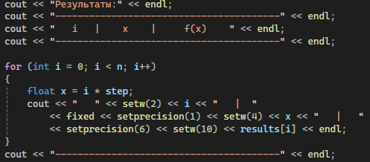
Рисунок 4 – Вывод результата
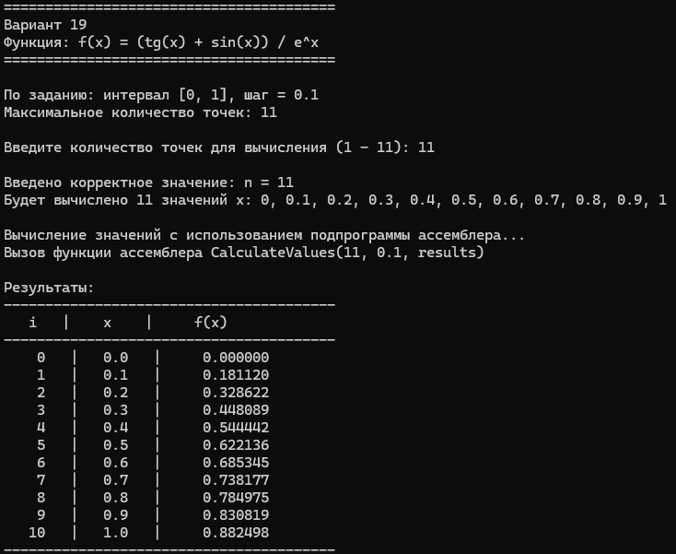
Рисунок 5 – Ввод значения и вывод результата в консоли

Осуществили вызов функции языка Си из модуля ассемблера. На рисунках 6-8 представлены объявление Си-функции в ассемблерном модуле, вызов Си-функции, реализация функции на языке Си

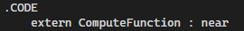
Рисунок 6 – Объявление Си-функции

Рисунок 7 – Вызов Си-функции
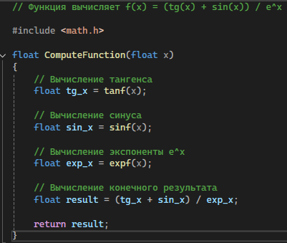
Рисунок 8 – Реализация Си-функции

Описание задачи: Вычислить значения функции $f(x)=\frac{tg(x)+sin⁡(x)}{e^{x}}$ на интервале [0, 1] с шагом 0.1
Рассмотрим ввод входных данных. На рисунках 9-13 представлены ввод корректных данных, максимального значения, числа большего интервала, числа меньшего интервала, букв

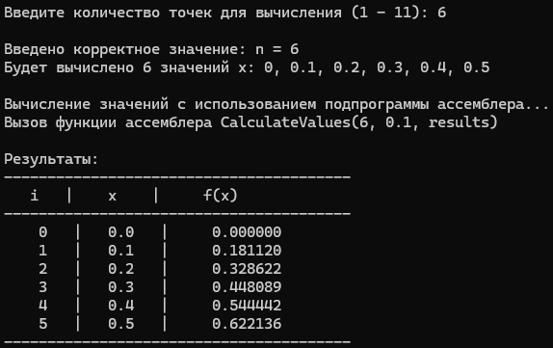
Рисунок 9 – Ввод корректных данных
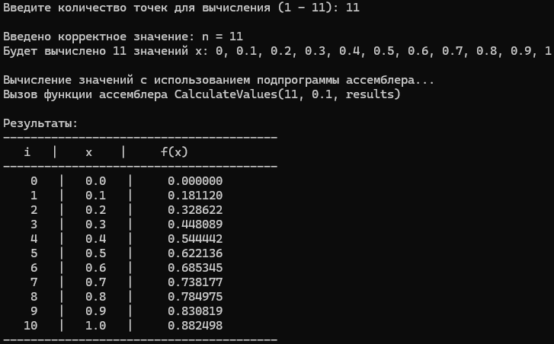
Рисунок 10 – Ввод максимального значения

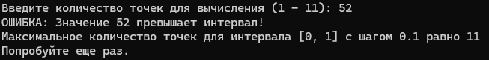
Рисунок 11 – Ввод числа большего интервала
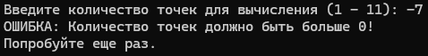
Рисунок 12 - Ввод числа меньшего интервала
Рисунок 13 – Ввод букв

Принцип работы программы:
Программа вычисляет значения математической функции $f(x)=\frac{tg(x)+sin⁡(x)}{e^{x}}$ на заданном интервале [0, 1] с шагом 0.1. Для этого используется смешанное программирование: основной модуль написан на C++, модуль для организации цикла и вызовов — на ассемблере, а модуль для математических вычислений — на языке C.
Пользователь вводит количество точек для вычисления (от 1 до 11). Программа проверяет корректность ввода:
Если введено число больше 11 — выводится сообщение об ошибке "превышает интервал"
Если введено отрицательное число или ноль — сообщение "количество точек должно быть больше 0"
Если введены буквы или слишком большое число — сообщение о некорректном вводе
После успешного ввода программа вызывает функцию CalculateValues, написанную на ассемблере. В эту функцию передаются:
n — количество точек
step — шаг (0.1)
results — указатель на массив для сохранения результатов
Далее идет организация цикла в ассемблере (assembler.asm). Ассемблерная функция организует цикл от i = 0 до n-1. На каждой итерации:
Вычисляется текущее значение $x=i×step$
Вызывается C-функция ComputeFunction для вычисления f(x)
Полученный результат сохраняется в массив results[i]
Далее идет вычисление значения функции на C (c_functions.c). C-функция ComputeFunction вычисляет:
$$f(x)=\frac{tg(x)+sin⁡(x)}{e^{x}}$$

Для этого используются математические функции:
tanf(x) — вычисление тангенса
sinf(x) — вычисление синуса
expf(x) — вычисление экспоненты e^x
Далее возвращается результат и вывод в main.cpp. После выполнения всех итераций управление возвращается в main.cpp, где результаты выводятся на экран в виде таблицы.
Таким образом, лабораторная работа демонстрирует применение математического сопроцессора для обработки вещественных чисел и вычисления математических выражений, а также организацию взаимодействия между модулями, написанными на разных языках программирования.
Вывод: ознакомились с технологией применения языка ассемблера при разработке программного обеспечения на языках высокого уровня.

